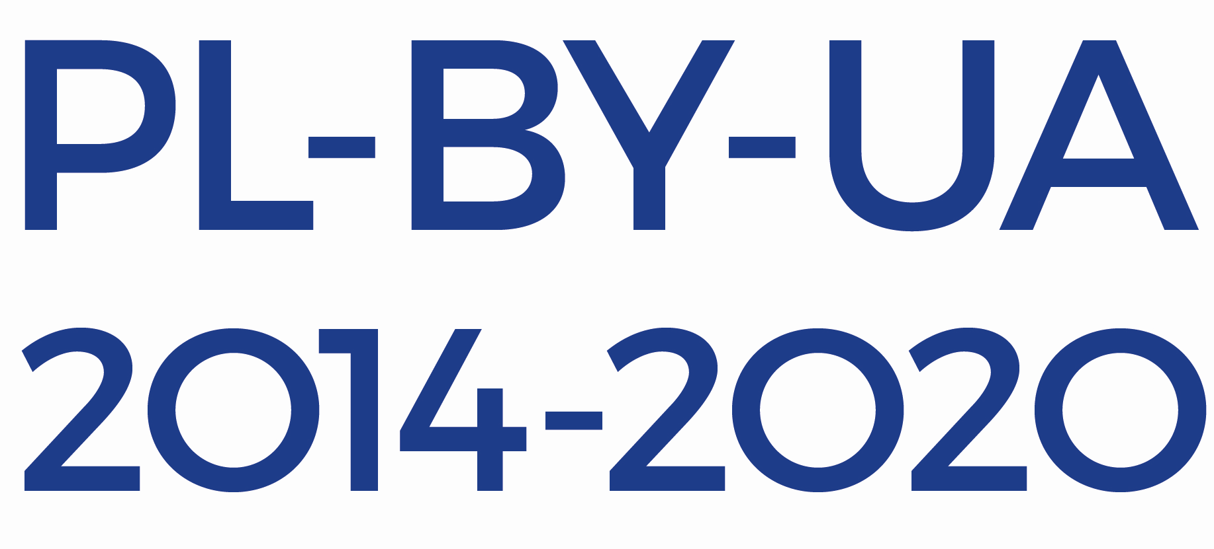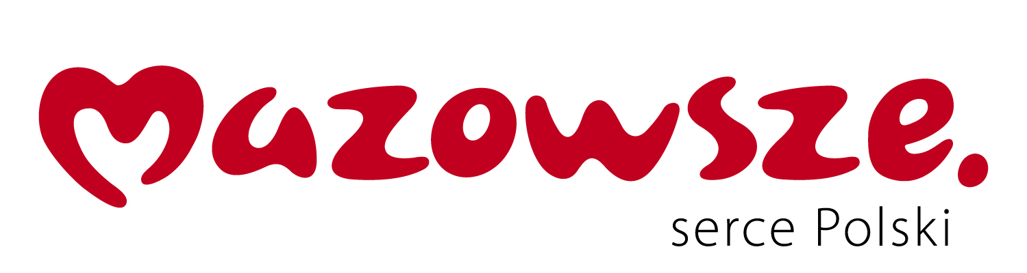

Zakupiono ze środków Unii Europejskiej w ramach Programu Współpracy Transgranicznej Polska-Białoruś-Ukraina 2014-2020.
Придбано за кошти Європейського Союзу в рамках Програми транскордонного співробітництва Польща-Білорусь-Україна 2014-2020.

